Mesa de elevación semi eléctrica  Capacidad 350 kilos  Elevación 1.5 metros | 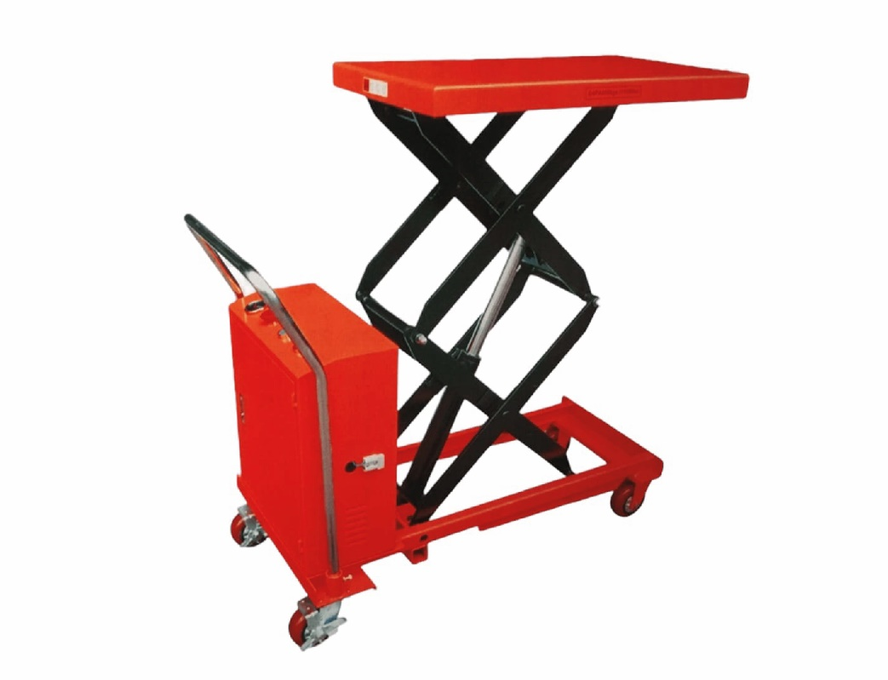
Mesa de elevación semi eléctrica  Capacidad 800 kilos  Elevación 1 metro | 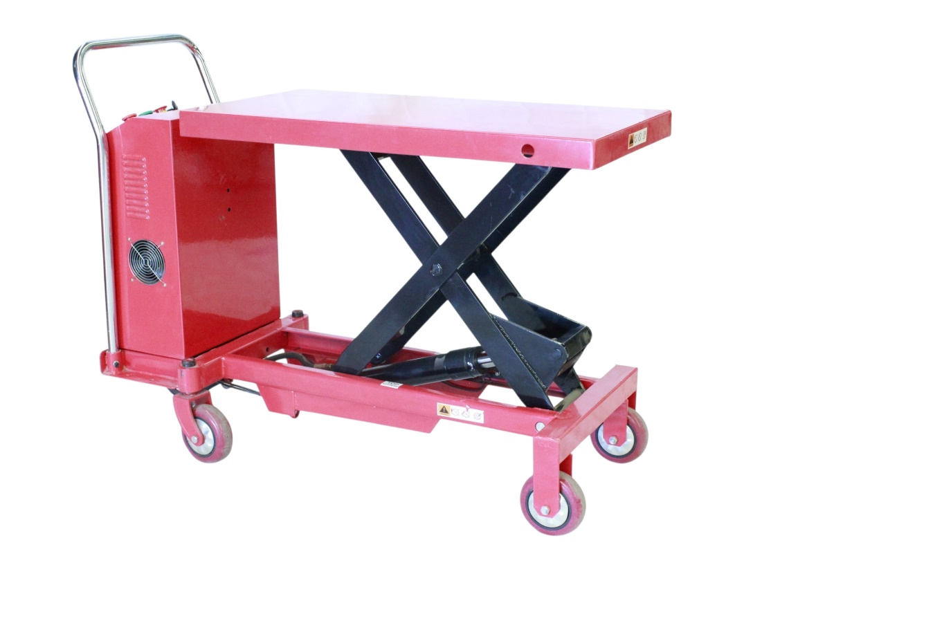
Mesa de elevacion hidraulica  Capacidad 350 kilos  Elevacion 1.5 metros | 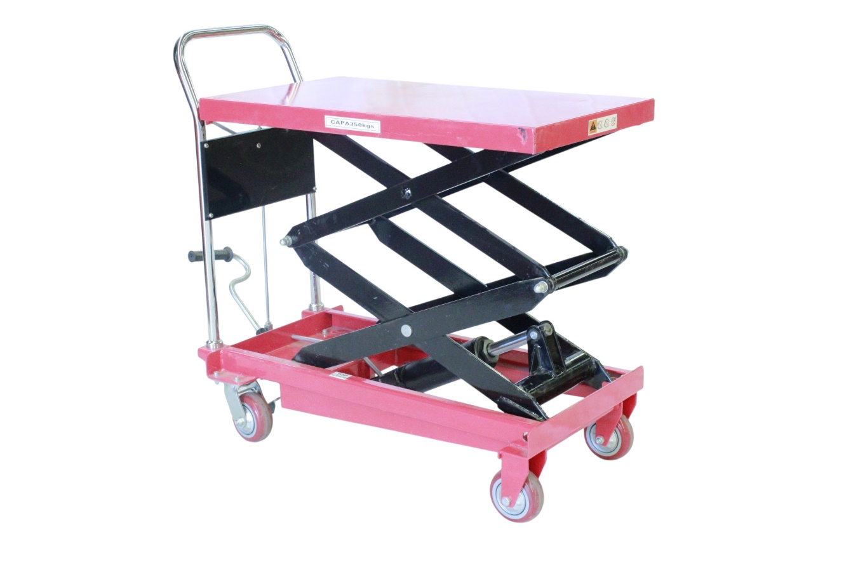
Mesa elevadora fija  Capacidad 1000 kilos  Elevación 1.0 metro | 